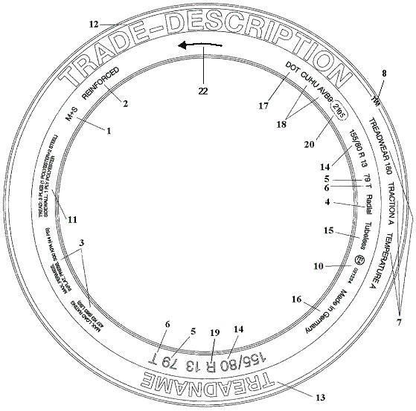
Рис. 1. Схема марковання пневматичних шин легкових, легковантажних автомобілів
і мікроавтобусів (зазначені позиції розкрито в табл. 1)

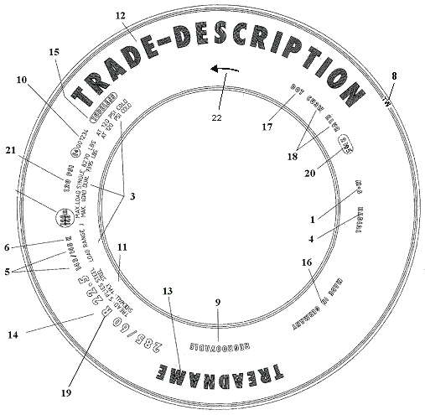
Рис. 2. Схема марковання пневматичних шин автобусів, вантажних автомобілів,
причепів та напівпричепів (зазначені позиції розкрито в табл. 1)

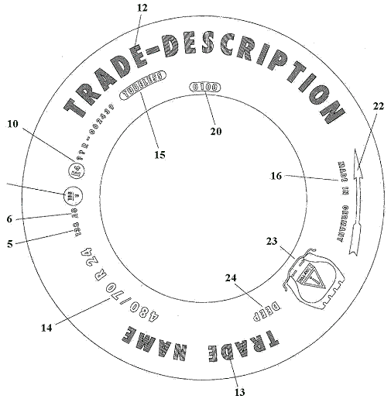

Рис. 3. Схема марковання пневматичних шин тракторів
(зазначені позиції розкрито в табл. 1)

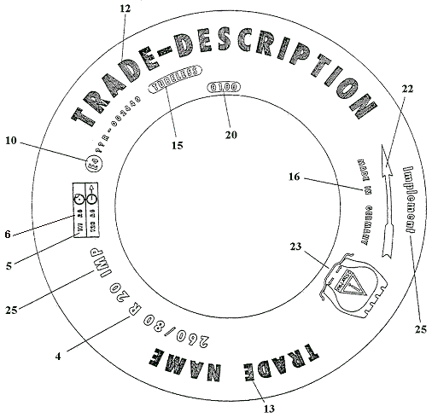

Рис. 4. Схема марковання пневматичних шин сільськогосподарських
машин (зазначені позиції розкрито в табл. 1)

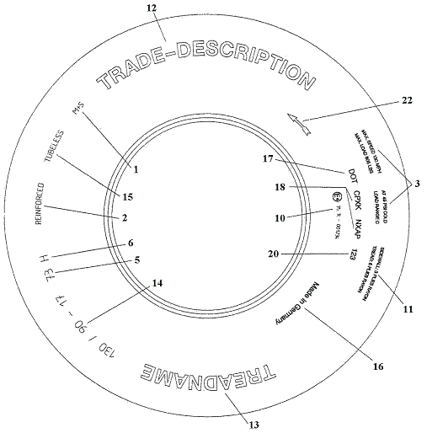

Рис. 5. Схема марковання пневматичних шин мотоциклів
(зазначені позиції розкрито в табл. 1)

